ИЛИАДА
Найти в тексте ошибки и исправить их.
Восточное побережье Греции омывается Ионическим, а западное Эгейским. Эгейское море усеяно многими островами. В южной части Греции находится самый большой остров - Пелопоннес.
В конце второго тысячелетия в Грецию вторглись греческие племена - дорийцев, что привело к подъёму хозяйства и культуры.
Юга - западная части Пелопоннеса называлась Мессения. В Мессении находиться греческое государство Спарта. Спартанцы занимались ремеслом. В городе был район Керамик. Здесь работали искусные ремесленники. Они делали разные сосуды.
В Спарту приезжали чужеземцы. За соблюдением всех законов зорко следило Народное собрание.

ОДИССЕЯ
Найти в тексте ошибки и исправить их.
Древний город Северной Греции - Афины. В 8 в. до н. э. городом правили Совет Старейшин и 10 правителей. Власть в Афинах того времени принадлежала аристократам. Слово "аристократ", в переводе с греческого означает - свободный человек. Все жители Аттики считались гражданами.
Обработка земли в Греции не требовала тяжёлого труда. Греки сеяли главным образом пшеницу. В 500 -м году до н. э. знать избрала архонтом Солона. Он провёл преобразования в сельском хозяйстве, так как там больше всего использовали труд рабов. Положение их было тяжёлым. Рабов в Спарте называли илотами.
В IV веке до н.э. Греция, приходив в упадок и попадает под власть Персии.
Демос | Простой народ
Архонты | Правители
Театр | Место для зрелищ
Демократия | Власть народа
Илоты | Рабы
Полис | Город – государство
Ипподром | Место для проведения конных соревнований
Стратег | Военачальник
Амфора | Сосуд для вина с маслом или вином
Педагог | Сопровождающий ребёнка
Триера | Мелкосидящий военный корабль с тремя рядами вёсел
Оратор | Человек, умеющий произносить речь

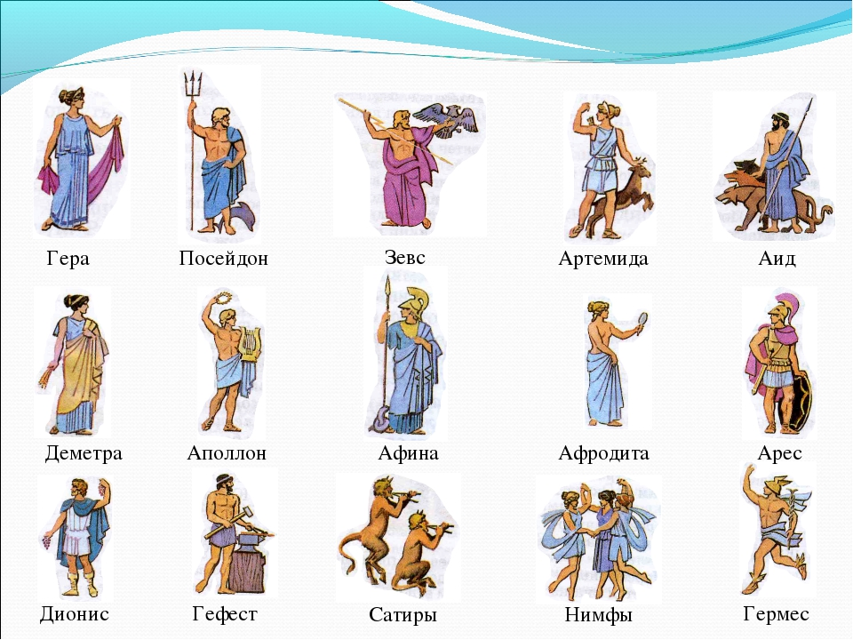

Колесница, орёл, молния.

Меч, шлем, копьё)

Трезубец. Дельфин

Зеркальце, золотое яблоко
Олень, стрела, колчан со стрелами
Семейный очаг, корона, узы брака
Трёхглавый пёс, колесница

Кифара, лавровый венок
Виноградная гроздь

Колосок пшеницы
Шлем, щит, сова, весы, ветка оливкового дерева
Волшебные сандалии

Команда
«ОДИССЕЯ»
С помощью карты и рисунка определите какое событие изображено?
Расскажите об этом событии.

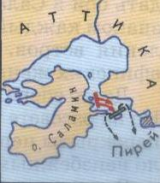

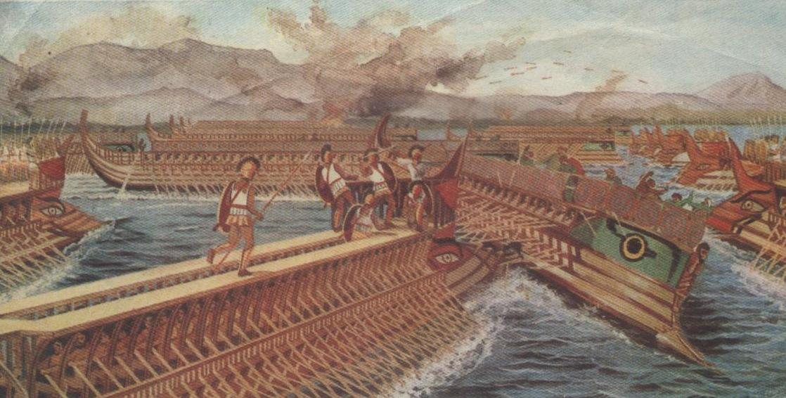

Команда
«ИЛИАДА»
С помощью карты и рисунка определите какое событие изображено?
Расскажите об этом событии.

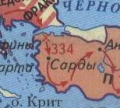

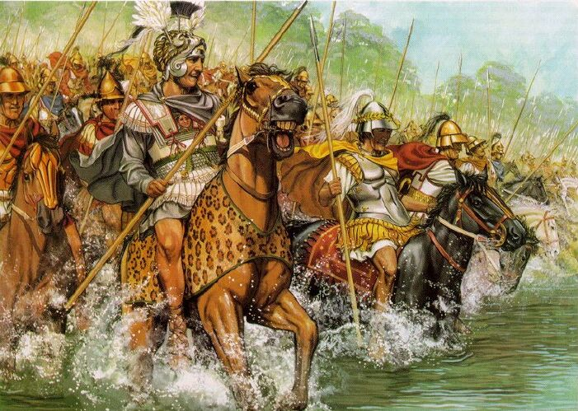

Таблица итогов
Конкурс/ команда | ИЛИАДА | ОДИССЕЯ
- Разминка.

- Историческая «путаница».
- «Переводчик»

- «История на карте».

- Конкурс капитанов.

- Легенды и мифы.

- Гора Олимп.

- Лента времени.

ИТОГ

- Разминка для команд.
Отвечают на вопросы.
Вопросы для команд.
- Бог земли и неба, царь богов и людей? (Зевс).
- Школа в Афинах, где занимались гимнастикой? (Палестра).
- Царь, совершивший завоевательный поход в Азию? (А. Македонский).
- Название военного судна у греков? (Триера)
- Высший орган, выражающий волю народа в Афинах? (Народное собрание).
- Поселение греков за морем? (Колония).
- Создатель поэмы "Одиссея"? (Гомер).
- Храм богини Афины (Парфенон)
- Богиня плодородия? (Деметра).
- Сосуд для вина и масла? (Амфора).
- Власть народа в Древней Греции? (Демократия).
- Построение войск у македонской пехоты? (Фаланга)
- Историческая «путаница».
Найти в тексте ошибки и исправить их.
Задание для команды ИЛИАДА:
Восточное побережье Греции омывается Ионическим, а западное Эгейским. Эгейское море усеяно многими островами. В южной части Греции находится самый большой остров - Пелопоннес.
В конце второго тысячелетия в Грецию вторглись греческие племена - дорийцев, что привело к подъёму хозяйства и культуры.
Юга - западная части Пелопоннеса называлась Мессения. В Мессении находиться греческое государство Спарта. Спартанцы занимались ремеслом. В городе был район Керамик. Здесь работали искусные ремесленники. Они делали разные сосуды.
В Спарту приезжали чужеземцы. За соблюдением всех законов зорко следило Народное собрание.
Ответ: Восточное побережье Греции омывается Эгейским морем, а западное побережье Ионическим. Эгейское море усеяно многими островами. В южной части Греции находится самый большой - остров Крит.
В конце второго тысячелетия в Грецию вторглись греческие племена - дорийцев, что привело к падению хозяйства и культуры Греции.
Юга - восточной части Пелопоннеса называлась Лаконика. В Лаконике находится греческое государство Спарта. Спартанцы были умелыми воинами. Район Керамик был в Афинах. Все другие занятия им запрещал закон. Чужеземцы в Спарту не приезжали - там нечего было смотреть. За соблюдением всех правил зорко следил Совет старейшин.

Задание для команды ОДИССЕЯ:
Древний город Северной Греции - Афины. В 8 в. до н. э. городом правили Совет Старейшин и 10 правителей. Власть в Афинах того времени принадлежала аристократам. Слово "аристократ", в переводе с греческого означает - свободный человек. Все жители Аттики считались гражданами.
Обработка земли в Греции не требовала тяжёлого труда. Греки сеяли главным образом пшеницу. В 500 -м году до н. э. знать избрала архонтом Солона. Он провёл преобразования в сельском хозяйстве, так как там больше всего использовали труд рабов. Положение их было тяжёлым. Рабов в Спарте называли илотами.
В IV веке до н.э. Греция, приходив в упадок и попадает под власть Персии.
Ответ: Древний город Средней Греции- Афины. В 8 в. до н. э. городом правили Совет старейшин и 9 правителей. Власть в Афинах того времени принадлежала аристократам. Слово "аристократ" означает - знатный человек. Все жители Аттики, кроме женщин и приезжих, считались гражданами.
Обработка земли в Греции требовала тяжёлого труда. Греки сеяли главным образом ячмень. В 594 -м году до н. э. знать и демос сообща избрали архонтом Солона. Он провёл преобразования в положении демоса и управлении и государством. В сельском хозяйстве меньше всего использовали труд рабов. Положение рабов не улучшилось. Рабов в Афинах называли илотами.
В IV веке до н.э. Греция приходив в упадок и попадает под власть Македонии.
Подведём итог: Молодцы, с первым заданием справились хорошо и принесли в копилку своей команды первые очки.
- «Переводчик»
Правильно соотнести слово и его значение. За каждое правильно собранное слово вы получите 1 балл.
Демос | Простой народ
Архонты | Правители
Театр | Место для зрелищ
Демократия | Власть народа
Илоты | Рабы
Полис | Город – государство
Ипподром | Место для проведения конных соревнований
Стратег | Военачальник
Амфора | Сосуд для вина с маслом или вином
Педагог | Сопровождающий ребёнка
Триера | Мелкосидящий военный корабль с тремя рядами вёсел
Оратор | Человек, умеющий произносить речь

- «История на карте»
Определить. Какое событие изображено на карте? Расскажите о нём.
- Саламинское сражение — морское сражение между греческим и персидским флотами в ходе Греко-персидских войн, произошедшее в 480 г. до н. э. близ острова Саламин в Сароническом заливе Эгейского моря неподалёку от Афин.
- Би́тва на реке́ Гра́ник (др.-греч. Μάχη του Γρανικού) (334 до н. э.) — сражение между македонской армией Александра Великого и войском персидских сатрапов на реке Граник в Малой Азии недалеко от легендарной Трои.

- «Конкурс капитанов».
От команды капитаном назначаются два участника: один задаёт вопросы, другой отвечает от имени героя. Помогать отвечать может вся команда.
Общие вопросы для двух команд:
Ответьте на вопросы от первого лица?
Определите, кто изображён на скульптуре?
Вопросы для 1 команды:
- Кто изображён на бюсте? (Мильтиад)
- Какую должность вы занимали в Афинах? (стратега).
- Почему вас избрали на эту должность? (я опытный воин, знаю привычки персов).
- В каком сражении вы принимали участие и против кого? (Марафонской битве, в 490г. до н. э.).
- Кто возглавлял войско персов? (Дарий I).
- Чем в военном отношении вас превосходили персы? (у них была конница и лучники).
- Почему вы решились на сражение? (персы отплыли на кораблях в беззащитные Афины).
- Какую тактику вы использовали, чем закончилась битва? (сражение фалангой, греки победили).
Вопросы (ответ) для 2 команды:
- Кто изображён на скульптуре? (Леонид.)
- Откуда вы и почему вас поставили во главе войска? ( Я царь Спарты, а цари в Спарте командуют войском).
- В каком сражении вы и ваше войско завоевало славу? (у Фермопил)
- Кто возглавлял войско персов? (царь Ксеркс)
- Какое количество воинов было у греков возле Фермопил? (7 тыс.)
- Почему вы потерпели поражение? (нашелся предатель)
- Почему 300 спартанцев осталось сражаться зная, что сражение будет проиграно? (в Спарте, воин покинувший своё боевое место становился предметом насмешек и лишался всех прав).
- Чем закончилось сражение? (спартанцы все погибли).
- Легенды и мифы.
Ваша задача по ним вспомнить миф, назвать героев и передать его содержание.

Миф 1. Клубок ниток. (миф о Тесее и Минотавре). Ариадна дала Тесею, чтобы он и его путники выбрались из лабиринта
Миф 2. Яблоко. (миф о начале Троянской войны) "Яблоко раздора" - принадлежало богине ссоры. Эриде. Согласно мифу, она начала Троянскую войну.

- Гора Олимп.
Цель:
По предметам определить кому из греческих богов принадлежит данная вещь и покровителем чего он являлся.
1) Колесница, орёл, молния. ( Зевс – бог грома и молнии)
2) Меч, шлем, копьё ( Арес – бог войны)
3) Трезубец. Дельфин ( Посейдон – бог моря)
4) Зеркальце, золотое яблоко ( Афродита – богиня любви и красоты)
5) Олень, стрела, колчан со стрелами ( Артемида – богиня охоты)
6) Семейный очаг, корона, узы брака ( Гера – покровительница семейного очага)
7) Трёхглавый пёс, колесница ( Аид – бог подземного царства)
8) Кифара, лавровый венок ( Аполлон – бог покровитель искусства)
9) Виноградная гроздь ( Дионис – бог виноделия)
10) Колосок пшеницы ( Деметра – богиня плодородия)
11) Шлем, щит, сова, весы, ветка оливкового дерева ( Афина – богиня мудрости и справедливости)
12) Волшебные сандалии ( Гермес – вестник богов)

- Лента времени.
Цель: закрепить знания дат.

776 г. н. э. – первые Олимпийские игры
594 г. до н. э. – реформы Солона
490 г. до н. э. - Марафонская битва
480 г. до н. э. – вторжение персов в Элладу (Саламинское сражение)
338 г. до н.э. – сражение близ города Хиронея
334 г. до н.э. – переход Александра Македонского через реку Гранник
- Подведём итог: Жюри подсчитывает баллы.

